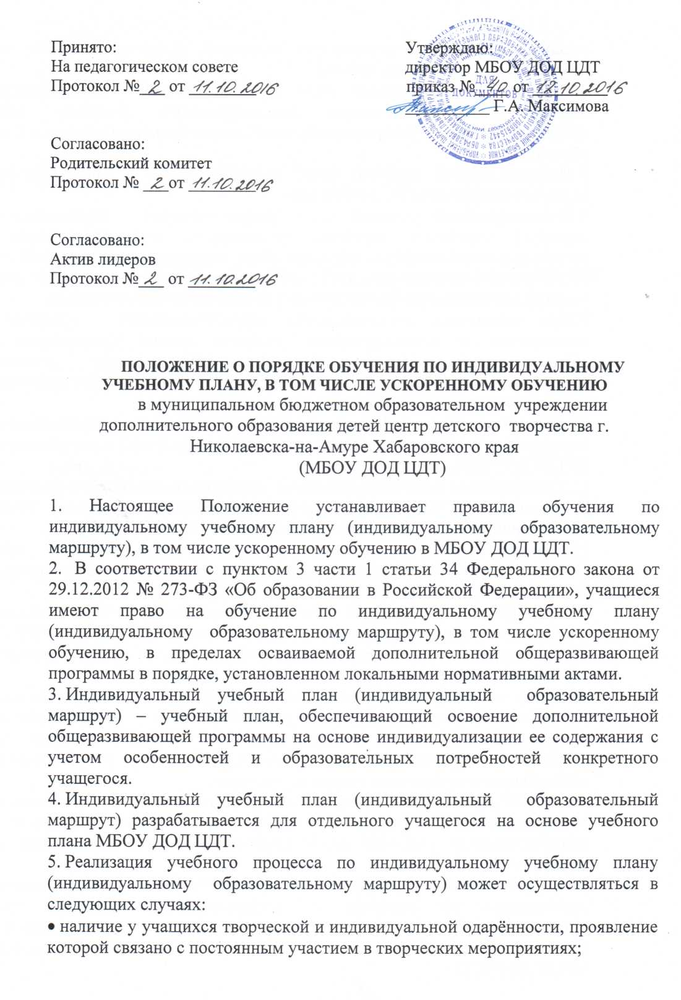

•​ наличие у учащихся медицинских показаний, предусматривающих иной режим посещения учебных занятий.

6.​ Индивидуальный учебный план (индивидуальный образовательный маршрут), за исключением индивидуального учебного плана, предусматривающего ускоренное обучение, может быть предоставлен с 1 года обучения.

7.​ Индивидуальный учебный план (индивидуальный образовательный маршрут) составляется на любой срок.

8.​ Индивидуальный учебный план (индивидуальный образовательный маршрут) определяет перечень, трудоемкость, последовательность и распределение по периодам обучения (если индивидуальный учебный план рассчитан на более чем один год) учебных предметов, практики, иных видов учебной деятельности и формы промежуточной аттестации учащихся.

9.​ При реализации дополнительных общеразвивающих программ в соответствии с индивидуальным учебным планом (индивидуальным образовательным маршрутом) могут использоваться различные образовательные технологии, в том числе дистанционные образовательные технологии, электронное обучение.

10.​ Индивидуальные учебные планы (индивидуальные образовательные маршруты) разрабатываются в соответствии со спецификой и возможностями МБОУ ДОД ЦДТ.

11.​ Ознакомление родителей (законных представителей) детей с настоящим Положением, в том числе через информационные системы общего пользования, осуществляется при приеме детей в МБОУ ДОД ЦДТ.

12.​ Перевод на обучение по индивидуальному учебному плану (индивидуальному образовательному маршруту) оформляется приказом директора МБОУ ДОД ЦДТ.

13.​ Индивидуальный учебный план (индивидуальный образовательный маршрут) утверждается решением методического совета МБОУ ДОД ЦДТ.

14.​ Требования к индивидуальному учебному плану (индивидуальному образовательному маршруту):

- с целью индивидуализации содержания дополнительной общеразвивающей программы индивидуальный учебный план (индивидуальный образовательный маршрут) предусматривает учебные занятия для углубленного изучения отдельных учебных предметов и учебные занятия, обеспечивающие различные интересы учащихся.

15.​  МБОУ ДОД ЦДТ осуществляет контроль за освоением дополнительных общеразвивающих программ учащимися, переведенных на обучение по индивидуальному учебному плану (индивидуальному образовательному маршруту).

16.​  Текущий контроль успеваемости и промежуточная аттестация учащихся, переведенных на обучение по индивидуальному учебному плану (индивидуальному образовательному маршруту), осуществляются в соответствии с Положением об аттестации учащихся творческих объединений МБОУ ДОД ЦДТ.